Středa 8. 4. 2020
ČESKÝ JAZYK
Doplň k podstatným jménům vhodná slovesa: (vyfotit a poslat)
koledník ________________
tráva ________________
kuřátko _________________
__________________ pomlázku

Škrtni slova, která k Velikonocům nepatří:
Kraslice, zajíček, vánoční stromeček, tenisová raketa, beránek, prskavka, kuřátka, mazanec, kůzlátko, Ježíšek, vánočka, Škaredá středa, kapr, vajíčka

PŘÍDAVNÁ JMÉNA (napiš do sešitu)
přečíst a naučit se uč.:str. 134 „Pamatujte si!“

UČ.: 133/1 – ústně

Z daných slov utvoř podstatná jména (názvy vlastností)- vyfotit a poslat
pilný
krásný
chytrý
vytrvalý
líný
rychlý
pyšný
pracovitý

https://skolakov.eu/cesky-jazyk/3-trida/souhrnne-diktaty/procvicovaniBLMPSV1.htm

MATEMATIKA
Slovní úloha: (vyfotit a poslat)
Marek měl 42 ořechů. 7 ořechů si nechal pro sebe a ostatní rozdělil stejným dílem svým pěti kamarádům. Kolik ořechů dostal každý z nich?
Výpočet:

Každý dostal_ _ _ _ _ _ _ _ _ ořechů.
Doplň vynechané činitele. (vyfotit a poslat)
_ _ * 3 + 1 = 10
_ _ * 3 + 2 = 8
_ _ * 3 + 1 = 16
_ _ * 3 + 2 = 14
_ _ * 3 + 1 = 19

https://www.matyskova-matematika.cz/8-dil/video/str-39/

uč. str. 115/16 - ústně
115/17 – vyfotit a poslat

https://skolakov.eu/matematika/3-trida/nasobeni-a-deleni-6-10/pocetni-trenazer/nasobeni-0-1-2-3-4-5-6-typ2/priklady.html-

ČTENÍ
VELIKONOCE
Oslavy Velikonoc mají velmi starou tradici. Všichni víme, že jsou spojeny s barvením vajíček, pečením beránků a také s velikonoční koledou. Často jsou nazývány jako: (viz tajenka)_ _ _ _ _ _ _ _ _ _ _ _ _ _ _ _ _ _ _ _ _ _ _ _ _ _

1. Křížovka „Velikonoce“ (vyfotit a poslat)
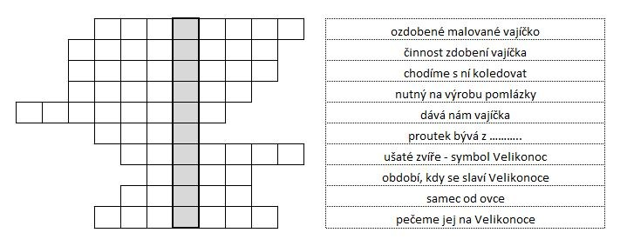

Namaluj jeden ze symbolů Velikonoc: (vyfotit a poslat)

- přečti si kousek ze své knihy

SKN
Napiš do sešitu „KOŘEN“ a nakresli druhy kořenů
Kořen je podzemní část rostliny. Upevňuje rostlinu v půdě.
Kořenem rostlina přijímá z půdy vodu a živiny.

Druhy kořenů
1. hlavní kořen s postranními kořínky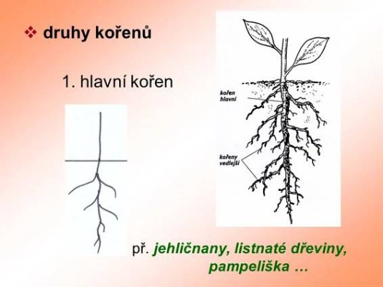
2. svazčitý
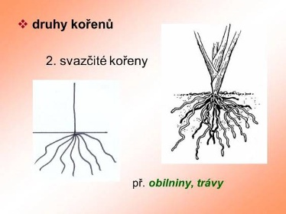
(vyfotit a poslat)
https://skolakov.eu/prvouka/3-trida/rostliny/koren/ucime-se/prezentace.htm

